SCARTEMIS
Documentação do Projeto
E-commerce de Scoops Premiados em Aço
Projeto Web • 2026

1. Apresentação
A Scartemis é uma proposta de e-commerce voltada à venda de “scoops premiados”, em que cada scoop representa um pacote surpresa de acessórios em aço, como pulseiras, brincos, anéis e colares. Os produtos são apresentados nas opções dourada, prateada e mista.
A interface foi planejada para oferecer uma experiência simples, moderna e responsiva, permitindo ao usuário conhecer os produtos, pesquisar e filtrar opções, adicionar itens ao carrinho e acessar recursos de conta.

2. Objetivos

2.1 Objetivo geral
Desenvolver uma interface de loja virtual para apresentar e organizar os scoops da Scartemis, com recursos de catálogo, busca, filtros, carrinho, conta e acessibilidade.

2.2 Objetivos específicos
- Criar uma identidade visual baseada em rosa, lilás e violeta.
- Apresentar os produtos de maneira organizada.
- Permitir pesquisa e filtragem por categoria.
- Disponibilizar carrinho com controle de itens e total.
- Criar área de login e cadastro.
- Adaptar a interface para computador, tablet e celular.
- Aplicar recursos de acessibilidade.
- Disponibilizar canais de contato.

3. Público-alvo
Pessoas interessadas em acessórios de aço e em uma experiência de compra baseada na descoberta de pacotes surpresa. A identidade visual procura transmitir uma proposta moderna, delicada e relacionada ao universo de joias e acessórios.

4. Tecnologias e estrutura
Tecnologia | Função | Aplicação
HTML5 | Estrutura | Seções, catálogo, formulários, carrinho e rodapé.
CSS3 | Apresentação | Layout, cores, responsividade, temas e componentes.
JavaScript | Interatividade | Produtos, busca, filtros, carrinho, conta, tema e acessibilidade.
LocalStorage | Persistência local | Carrinho, preferência de tema e dados de demonstração da conta.

5. Identidade visual
A Scartemis utiliza principalmente rosa, lilás e violeta. O violeta funciona como cor de destaque para botões, títulos e elementos de interação. A interface também possui modo claro e modo escuro.

6. Funcionalidades

6.1 Navegação
O cabeçalho apresenta a marca Scartemis, links para Início, Scoops, Como funciona e Contato, além dos controles de tema, conta e carrinho. Em telas pequenas, a navegação é adaptada para menu compacto.

6.2 Página inicial
A área inicial apresenta a proposta da loja e o destaque “Descubra sua próxima joia favorita”, com botões para acessar os scoops e conhecer o funcionamento.

6.3 Catálogo
Na versão apresentada no material de referência existem oito scoops, distribuídos entre dourados, prateados e mistos.
Produto | Categoria | Preço
Scoop Aurora Dourado | Dourado | R$ 39,90
Scoop Lua Prateada | Prateado | R$ 34,90
Scoop Encanto Lilás | Misto | R$ 44,90
Scoop Dourado Premium | Dourado | R$ 59,90
Scoop Prata Estelar | Prateado | R$ 49,90
Scoop Duo Violeta | Misto | R$ 54,90
Scoop Rosé Chic | Dourado | R$ 42,90
Scoop Prata Crystal | Prateado | R$ 46,90

6.4 Busca e filtros
O catálogo possui campo de busca e filtros por Todos, Dourados, Prateados e Mistos.

6.5 Carrinho
O carrinho permite visualizar os itens, controlar quantidades, conferir o total, limpar o carrinho e iniciar a finalização. O material fornecido informa que, na versão real, o pedido seguiria para pagamento e entrega.

6.6 Login e cadastro
A área de conta possui as opções Entrar e Criar conta. O comportamento esperado é abrir inicialmente o login e mostrar somente o formulário selecionado ao trocar de aba. Para uma loja real, a autenticação deve utilizar backend e armazenamento seguro de credenciais.

7. Acessibilidade
- Navegação por teclado e indicação visual de foco.
- Estrutura semântica e rótulos para controles.
- Atributos ARIA em componentes interativos.
- Suporte à preferência de redução de movimento.
- Aumento e redução do tamanho do texto.
- Modo de alto contraste.
- Leitura do conteúdo por síntese de voz como recurso complementar.
- Controle para interromper a leitura.

8. Responsividade
O layout é adaptado para diferentes tamanhos de tela. A grade de produtos diminui a quantidade de colunas em telas menores e chega a uma coluna no celular. O menu também é adaptado para dispositivos móveis.

9. Fluxo de utilização
- Acessar a página inicial.
- Ir para a seção de scoops.
- Pesquisar ou filtrar produtos.
- Consultar os detalhes e adicionar produtos ao carrinho.
- Conferir itens e valor total no carrinho.
- Acessar a conta para entrar ou criar cadastro.
- Na versão real, seguir para pagamento e entrega.

10. Manutenção e evolução
A separação entre HTML, CSS e JavaScript facilita a manutenção. A evolução natural do projeto inclui backend, banco de dados, autenticação real, estoque, pedidos, pagamento, cálculo de frete e acompanhamento da entrega.

11. Considerações finais
A Scartemis reúne catálogo, busca, filtros, carrinho, conta, acessibilidade e responsividade em uma única interface. O projeto funciona como uma base para uma futura loja virtual completa, dependendo da integração de serviços de servidor e pagamento.

12. Acesso à página
https://xaraknoxiel.github.io/Scartemis/

ANEXO A — PDF DO PROJETO
Abaixo está inserida a página do PDF fornecido, que apresenta visualmente a interface da Scartemis, incluindo o cabeçalho, catálogo, carrinho, seção de funcionamento e contato.
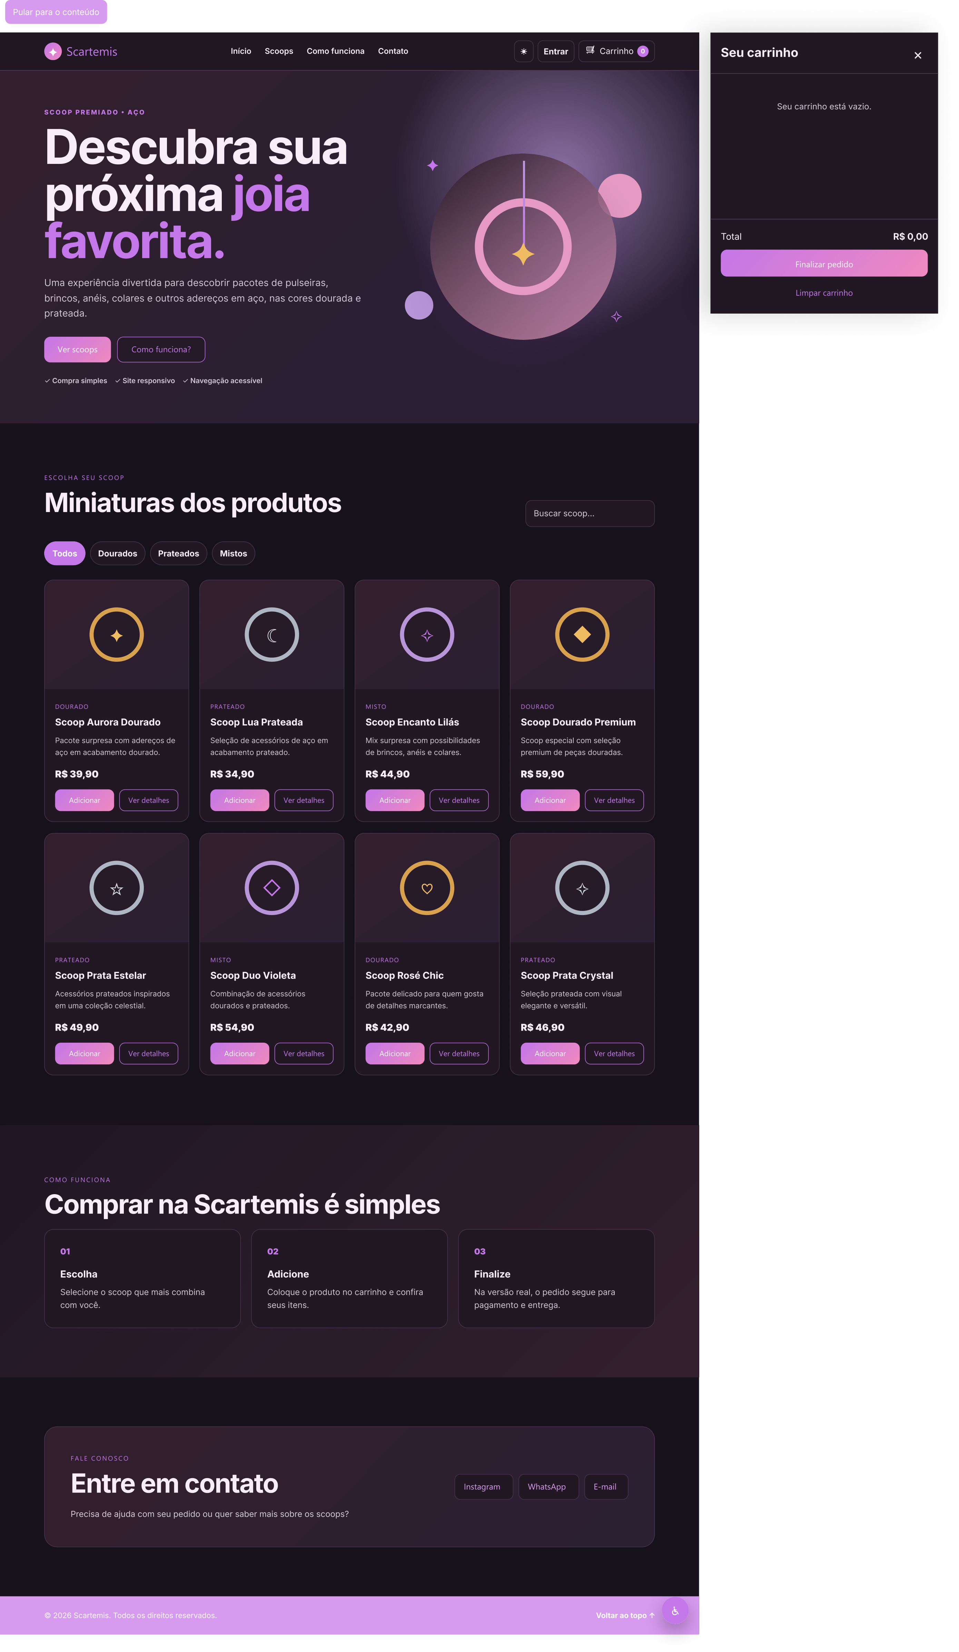
Acesso à página da Scartemis
https://xaraknoxiel.github.io/Scartemis/

